如何在线开具个人所得税纳税记录？
为便于博士后在线开具个人所得税纳税记录，人事处整理了相关步骤，仅供参考！
1. 登录国家税务总局北京市税务局官网：http://beijing.chinatax.gov.cn/bjswj/，点击“自然人税收管理系统”。
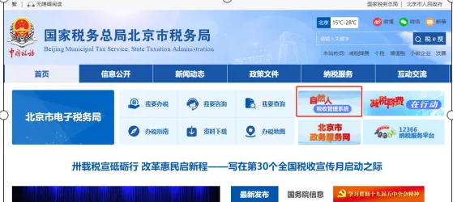
2. 登录后即可通过自然人电子税务局网页版中的【特色应用】使用【纳税记录开具】功能。
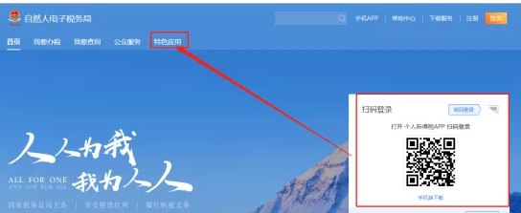
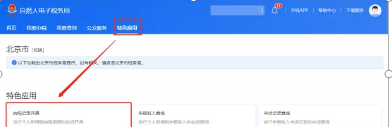
3. 填写开具年月及验证码后生成个人所得税纳税PDF并保存。
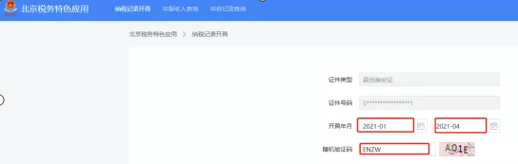
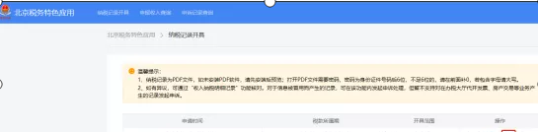

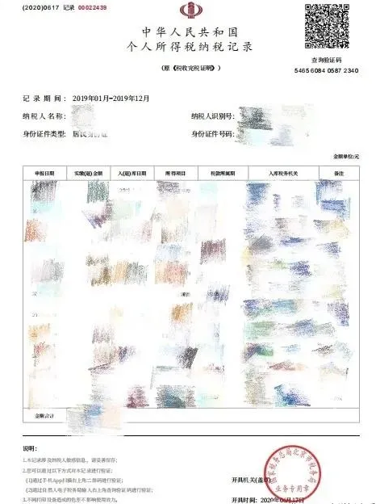

如何在线开具北京市社会保险个人权益记录证明？
为便于博士后在线开具北京市社会保险个人权益记录，人事处整理了相关步骤，仅供参考！
- 登录北京市人力资源和社会保障局官网：http://rsj.beijing.gov.cn/，点击飘窗“社会保险查询服务”。
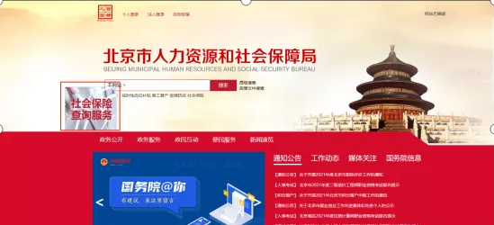

2、点击“个人登录”。
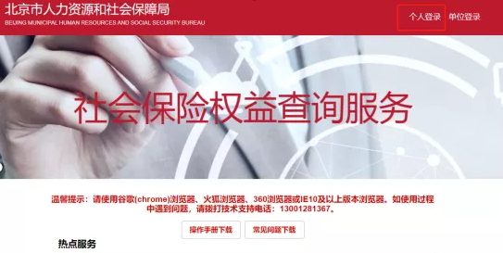
3、自行选择登录方式登录。
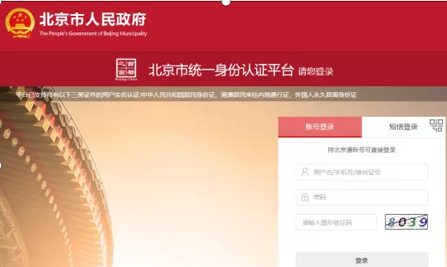
4、查询要求时间段的社保缴纳情况并下载保存PDF。

